В Москве пройдет два крупных фестиваля для молодежи
12.09.2019
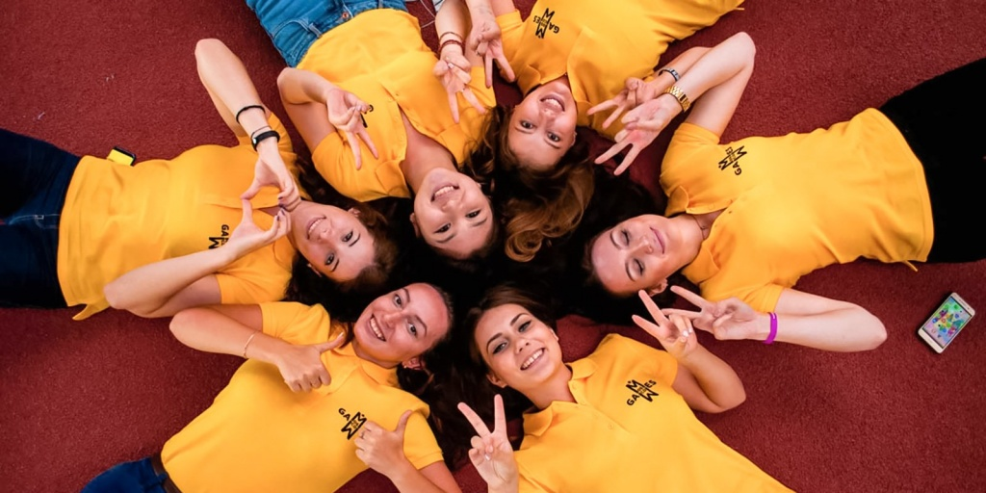
По случаю Международного дня студенческого спорта в Москве пройдет два крупных фестиваля для молодежи. Участников ждут спортивные состязания, а также деловая и развлекательная программа.
Так, с 18 по 22 сентября в столице в очередной раз состоится фестиваль Moscow Games. Это одно из крупнейших спортивных мероприятий для студентов в Европе, которое проводится с 2014 года под патронажем Европейской ассоциации студенческого спорта (EUSA).
В этом году студенческие команды будут бороться за титул чемпиона в 14 видах спорта.
Для тех, кто хочет узнать о тонкостях спортивного менеджмента, Ассоциация студенческих спортивных клубов России подготовила тренинги, мастер-классы и деловую программу с участием известных экспертов.
Нововведением Moscow Games — 2019 станет презентация нового мультиспортивного формата — эстафеты, совмещающей в себе интеллектуальные и спортивные задания.
В столичных парках 14 сентября пройдет экологический забегОсенний фестиваль «Готов к труду и обороне» состоится в «Лужниках»
Одновременно в столице пройдет фестиваль «Формула жизни». Он объединит более трех тысяч активистов, пропагандирующих здоровый образ жизни, из 80 регионов России.
В общей сложности программа двух фестивалей охватит 17 видов спорта: футбол 6 на 6, футволей, волейбол, пляжный волейбол, баскетбол, пляжное регби, пляжный теннис, хоккей, чирлидинг, легкую атлетику, шахматы, киберспорт, плавание, керлинг, перетягивание каната, кроссфит и бадминтон.
Мероприятия пройдут на восьми спортивных объектах — в центре пляжных видов спорта «Динамо», интерактивно-развлекательном комплексе Cyberspace, керлинг-клубе «Новая лига», УСК ЦСКА имени А.Я. Гомельского, крытом ледовом катке ЦСКА, спортивном плавательном комплексе ЦСКА, спортивном комплексе «Игровой». Главной площадкой станет легкоатлетическо-футбольный комплекс ЦСКА.

Адрес страницы: http://sevbutovo.mos.ru/presscenter/news/detail/8346758.html
Управа района Северное Бутово города Москвы

